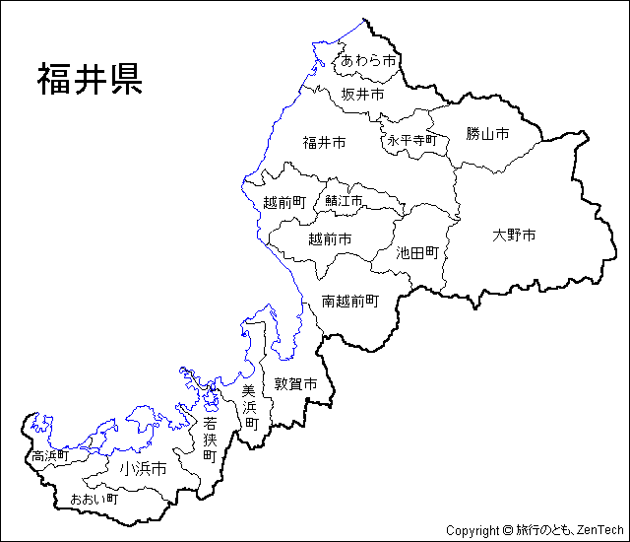
● 実施場所
美浜町金山付近（国道２７号）
● 実施日
平成22年7月18、19、21、24、25、26、28、31日
● 実施時間 ９時から１６時まで

● 速度の傾向
昨年との違いはあるの（平成２１年７月１日～１３日 実施）？

福井市郡町付近と同じで、速度を守っているドライバーは昨年よりも増えている傾向にあります。
ドライバーの方は、車の性能や自分の運転技術を過信しないで、常に「スロードライブ」で環境にもやさしい安全運転に努めましょう！

平日と休日では違いはあるの？

休日（土曜日・日曜日）と平日（月曜日・水曜日）とでは、スピードを出している車にあまり差はない（休日が１．０２倍多い）傾向がみられます。
観光地のため土日は県外ナンバーの車が多く見られましたが、県民が率先してスロードライブに心がけましょう!
トラック・バスと乗用車などでは違いがあるの？

トラック・バスと乗用車などでは、スピードを出している車の割合に大きな違いはみられません。
速度メーターもチェックして、常に「スロードライブ」で安全運転に努めましょう。「スロードライブ」は、環境や家計にもやさしい「エコドライブ」です!

朝、昼、夕方では違いがあるの？

朝１０時から１０時３０分までの時間帯に、仕事等で小浜方面から敦賀方面へ向かうドライバーの一部の方に速度超過の傾向がみられます。
ゆとりのないときに事故が多く発生するみたいです。常にスロードライブで安全運転に心がけましょう!

